LISTA 2

1) Implemente um programa que controle o seguinte sistema abaixo:
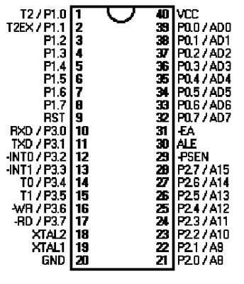
- Fazer um LED piscar de 2 em 2 segundo no pino P2.7.
  - O processo é iniciado quando for acionado a chave do pino P2.0
  - O LED é aceso com nível lógico 1 e a chave a acionada com nível lógico 0.
LED
Chave

2) Seguindo o raciocínio da questão anterior, implemente um programa que controle o sistema a seguir. A porta P2 possui 8 LEDs conectados em seus pinos. Trata-se de um sistema similar ao controle de pisca-pisca de uma árvore de natal. O sistema deve iniciar com o LED do pino P2.0 ligado e após 1 segundo o LED mais a direita (P2.1, no caso) deve ser aceso. Ao chegar no oitavo pino (P2.7), o sistema deve voltar para o P2.0 e continuar todo o processo. Apenas um dos LEDs fica aceso, todos os outros apagados.

3) Implemente um programa que faça um contador de 1 em 1 segundo de 0 até 9 usando um display de sete segmentos conectado a porta P2. O sistema deve iniciar indicando o valor 0 no display, depois de 1 segundo indica o valor 1, e assim sucessivamente até chegar o valor nove no display e em seguida voltar ao valor zero, recomeçando todo o processo. Quando o número que está sendo mostrado no display for par, uma sirene deve ser ativada durante aquele segundo. A sirene é ativada em nível lógico 1 e desativada em zero. Pinagem: {Led a = P2.0, Led b = P2.1, ...., Led g = P2.6, Led do Ponto = P2.7, Sirene P1.2}

4) Implemente um programa que faça um incrementador/decrementador de 0 a 9 usando dois botões e um display de sete segmentos. O botão B1 está conectado ao pino P0.0 e o botão B2 ao pino P0.1. O display está conectado da mesma forma que na questão 3. Ao pressionar e soltar o botão B1 o sistema deve decrementar de um o valor indicado no display, e ao pressionar e soltar o botão B2, o sistema deve incrementar de um o valor indicado no display. No máximo, é indicado o valor nove e caso seja incrementado mais um, este NÃO retorna a zero. O mesmo para o caso de estar indicando zero e o usuário tentar decrementar. Portanto, funcionar como alguns rádios de carro que tem volume máximo e mínimo.

5) Implemente um programa que controle um semáforo. O semáforo deve ficar com o sinal verde durante 10 segundos, 2 segundos com o sinal amarelo e 10 segundos com o sinal vermelho. Os Leds verde, amarelo e vermelho do semáforo devem estar ligados aos pinos (P2.0, P2.1, P2.2) respectivamente.

6) Implemente um programa que leia a porta P1 do microcontrolador e envie pela serial de 2 em 2 segundos. Fica livre a taxa de transmissão pela serial.

